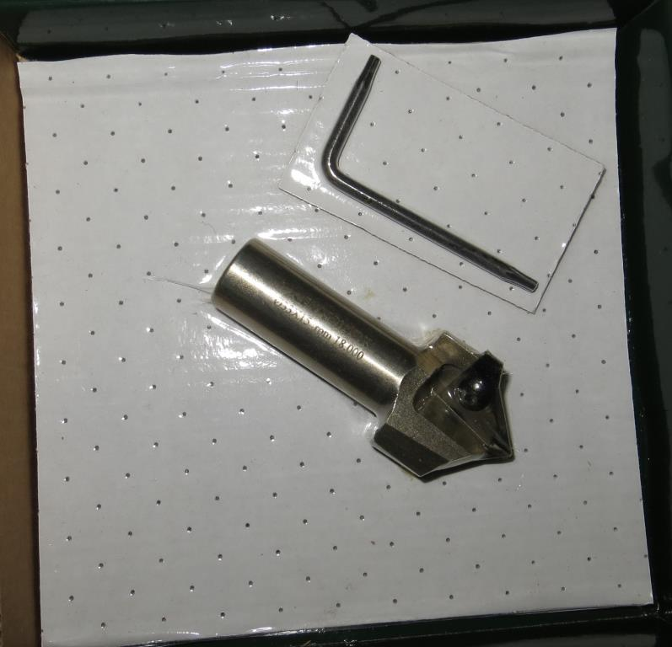
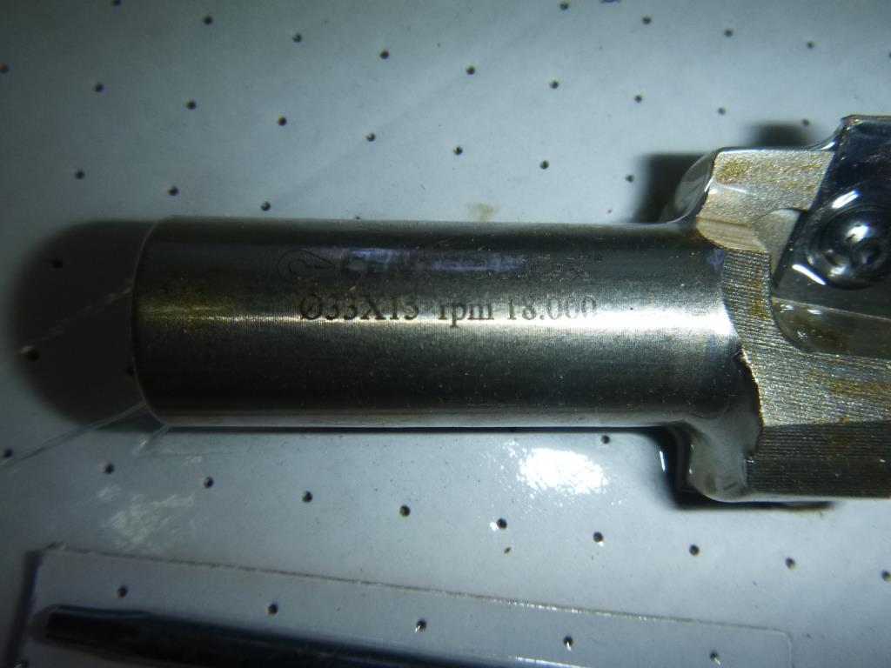

Код из 1С | Артикул | Наименоваие/ Бренд/  Поставщик | Технические характеристики | Габариты  Д*Ш*В,  мм | Масса,  гр | Материал | Место установки/Назначение
F0008006 | TPP21.001 | Фреза для обр-ки V-образного паза с углом 90 град. |  | D33*13 | 2000 | металл | Обрабатывающие центра /фрезерование
 |  | Centerinox

